МКОУ Березовская кадетская (казачья) средняя школа – интернат

Даниловского муниципального района Волгоградской области

на районный фестиваль проектов и исследовательских работ школьников

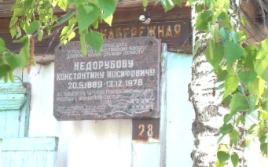

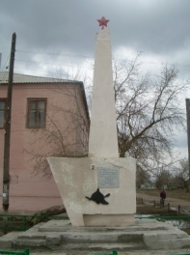
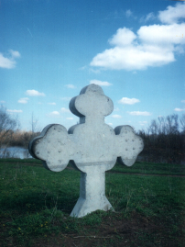
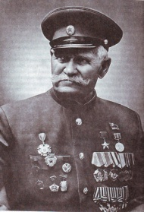

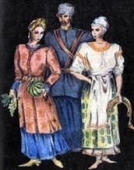
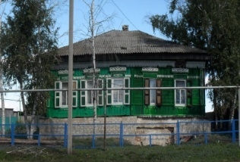

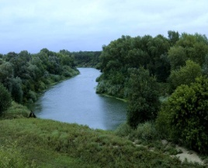

Автор проекта:
ученица 9 класса
Кузнецова Анастасия
Сроки реализации проекта:
01.12.2019 – 25.03.2020

ст. Березовская, 2020

Оглавление
 |  | Стр.
 | Актуальность проекта | 3
I | Подготовительный этап
1.1 | Правила составления виртуальных экскурсий | 5
1.2 | Правила разработки маршрутов виртуальных экскурсий | 5
1.3 | Определение круга географических, культурных и исторических объектов, входящих в экскурсионные маршруты | 5
II | Технологический этап работы
2.1 | Работа с интерактивными картами маршрутов | 7
III | Заключительный этап работы
3.1 | Мои выводы | 9
 | Список использованных источников

«Я любуюсь своей станицей
Для меня лучше нет уголка.
Ей хочу до земли поклониться,
И прославить ее на века»
Актуальность проекта
Проводить свое свободное время можно по - разному: наслаждаться домашним уютом и читать книги, посвящать себя любимому занятию, посещать местные достопримечательности или путешествовать. Путешествия — это одна из самых интересных вещей, которую человек будет помнить на протяжении всей жизни. Это дает новые впечатления, знакомства, расширяет кругозор.
В современном мире путешествовать легко: есть массы туристических компаний, которые всегда готовы предложить вам самые интересные маршруты для вас и ваших близких. Миллионы туристов посещают экзотические острова, моря и океаны, штурмуют горные вершины и пересекают пустыни, открывают для себя новые города и страны.
Если проанализировать данные туристического рынка, то самый активный возраст самостоятельных путешественников в России — с 25 до 34 лет. А как же дальше? Как обстоит дело с путешествиями тех, кто старше? Люди более старшего возраста, вместо путешествий предпочитают тратить свои финансы на образование детей, улучшение своих жилищных условий. А когда приходит пенсионный возраст вообще становится не до путешествий. Накапливаются болезни, денег едва хватает на лекарства и самое необходимое.
А есть пожилые люди, которые и вовсе не могут покинуть своего дома. Для многих из них увидеть мир хотя бы за стенами своей комнаты – недостижимая мечта. Когда – то они были молоды и активны, работали и участвовали в активной жизни своего поселения, создавали историю своей малой родины. Им так хочется вновь пройтись по родным местам, увидеть своими глазами как изменились улицы, посетить музей, вспомнить былые истории прошлого, насладиться красотой родной природы, поделиться своими историями с молодым поколением. Как все это сделать, если ты маломобильный гражданин? Разве ты можешь участвовать хоть в каких – то путешествиях, если ты заперт в четырех стенах и изолирован от общества?
И не думайте, что это удел только пожилых. В марте этого года новый коронавирус Covid 19 грубо подкорректировал наши планы на путешествия и «посадил» на самоизоляцию весь мир. Школьники и дошкольники, бизнесмены и спортсмены, туристы и политики, молодые и пожилые, все мы смогли на себе прочувствовать, что это такое когда ты не можешь выйти из дома, и вынужден наблюдать за миром через окно своей комнаты или экран компьютера. Нам всем вдруг стало не до путешествий. Наше общение и путешествия неожиданно для нас самих переместились в виртуальное пространство.
Виртуальные экскурсии стали средством не только познания, но социокультурной реабилитации разных возрастных групп. Кроме этого, создание такого ресурса даст возможность использовать его в дистанционной и очной учебной работе с детьми.
Именно этой проблеме и посвящен мой проект «Виртуальное путешествие по родной станице».
Цель проекта: создание виртуального туристско – краеведческого пространства для людей пожилого возраста, маломобильных граждан, а также граждан в силу ряда причин соблюдающих социальное дистанцирование, которое поможет их социальной адаптации и социокультурной реабилитации.
Задачи проекта:
- Изучить правила проектирования виртуальных экскурсий.
- Определить круг географических, культурных и исторических объектов, которые будут интересны людям пожилого возраста.
- Разработать несколько вариантов экскурсионных маршрутов различной тематики.
- Отобрать и оформить материал по каждой точке маршрута.
- Создать интернактивную карту экскурсионного маршрута в формате презентации.
- Воплотить интерактивную экскурсию в цифровой форме (с помощью специализированных платформ) и привязать их к наиболее популярным социальным сетям, чтобы ее могли использовать и другие категории граждан.
- Провести анализ и оценку проделанной работы.

- Подготовительный этап работы
1.1 Правила составления виртуальных экскурсий
Виртуальная экскурсия это – мультимедийная фотопанорама, в которую можно поместить видео, графику, текст, ссылки. По содержанию можно выделить следующие виды виртуальных экскурсий:
- обзорные (собраны элементы нескольких экскурсий, объединенных общей темой);
- тематические (экскурсии, раскрывающие определенные темы);
- краеведческие (экскурсии по родному краю);
- историко – биографические (знакомят с историческими местами и географическими особенностями);
- биографические (экскурсии, связанные с жизнью и биографией выдающихся людей).
С точки зрения использования информационных технологий есть несколько способов создания виртуальных экскурсий:
- использование технологий создания презентации;
- использование инструментов сайтостроения (создание графических
- карт, гиперссылок);
- использование геоинформационных систем (yandex,google и др.);
- 3D-моделирование (создание модели отдельного объекта);
- использование панорамных композиций (создание горячих точек и
переходов).
Мне кажется, что наиболее простым способом является создание интерактивной презентации или фильма. В этом случае с этим может справиться даже школьник.

1.2 Правила разработки маршрутов виртуальных экскурсий
Сначала необходимо определить точки, по которым он будет проложен (составить список мест, о которых будет рассказано в ходе виртуального путешествия). Оптимальное количество таких «точек на карте» можно определить по формуле «семь плюс-минус два»: именно такое количество объектов, согласно психологическим исследованиям, способна удержать наша кратковременная память.
Далее приступаем к подбору материала по каждой точке маршрута. Это могут быть тексты, фотографии, презентации, видеосюжеты, аудио, а также ссылки на различные веб - ресурсы.

  - Определение круга географических, культурных и исторических объектов, входящих в экскурсионные маршруты
При выборе объектов, которые будут входить в интерактивную экскурсию, я подумала, что было бы глупо не использовать уже имеющиеся материалы. Наша школа на протяжении последних лет целенаправленно занимается изучением истории станицы Березовской, ее этнографии, культурного и природного наследия. В этом нам помогает совместная проектно – исследовательская деятельность учащихся и педагогов. За эти годы собран богатейший материал по истории, культуре и экологии родного края. Особую нишу занимают исследовательские проекты по истории Великой Отечественной войны, героям – землякам. В школе имеется музей, в котором собраны предметы прошлого: фотографии, предметы быта казаков, исторические документы. Все это было бы интересно увидеть не только пожилым людям, но и школьникам, и людям, давно покинувшим родные места, и даже туристам, жаждущим изучить неизведанные места на карте России.
В итоге у меня родилось три основных маршрута:
- «Константин Недорубов – казак – легенда!»
- «Великая Отечественная война в истории станицы»
- «Памятники станицы Березовской»
В дальнейшем, я считаю, что можно добавить и еще три:
- «Знаменитые земляки»
- «История станицы от основания до наших дней»
- «Природа родного края»

Таблица 1
«Содержание туристско - краеведческих маршрутов по станице Березовской»

Маршрут № 1
«Константин Недорубов – казак – легенда»
1 | Биография Константина Иосифовича Недорубова
2 | Дом казака - героя
3 | Музей станицы Березовской (зал ВОВ и экспонаты, посвященные К. И, Недорубову)
4 | Памятный камень на месте проводов на фронт казачьей сотни Недорубова
5 | Могила героя на гражданском кладбище
6 | Школьный музей о К. И. Недорубове
7 | Памятник К. И. Недорубову на территории школы
8 | Мемориальная доска на стене школы
Маршрут № 2
«Великая Отечественная война в истории станицы»
1 | Памятник воинам, погибшим в годы Гражданской и Великой Отечественных войн.
2 | Музей станицы Березовской (зал ВОВ)
3 | Дот времен Отечественной войны
4 | Памятный камень на месте проводов на фронт казачьей сотни Недорубова
5 | Экспозиция Бессмертного полка в станичном Доме Культуры
6 | Школьный музей (экспозиция «Учителя – фронтовики»)
7 | Мемориальная доска Герою Советского Союза Беспалову Георгию Ивановичу
8 | Надпись времен ВОВ на здании спального корпуса
Маршрут № 3
«Памятники станицы Березовской»
1 | Памятник станичникам, участникам Первой Мировой войны
2 | Памятник воинам, погибшим в годы Гражданской и Великой Отечественных войн.
3 | Памятник воинам, погибшим в Гражданской войне
4 | Памятник комиссару Ловягину
5 | Памятник В. И. Ленину
6 | Памятник воинам, погибшим в годы Гражданской и Великой Отечественных войн.
7 | Памятник К. И. Недорубову на территории школы
8 | Памятный камень на месте проводов на фронт казачьей сотни Недорубова
Более подробно о каждой точке маршрутов расскажут материалы приложений
II. Технологический этап работы
2.1 Работа с интерактивными картами маршрутов
Чтобы виртуальная экскурсия была более интересной и наглядной, необходимо обеспечить интерактивность ее содержания. В подготовленной мною презентации я создала карты трех разных, запланированных мною маршрутов. Каждая карта – стилизована под старинный свиток с картинками и проложенным между ним маршрутом. Картинки активны, гиперссылка отправляет нас к текстовому материалу и фотографиям по каждой точке пути. Все материалы оформлены в едином стиле.
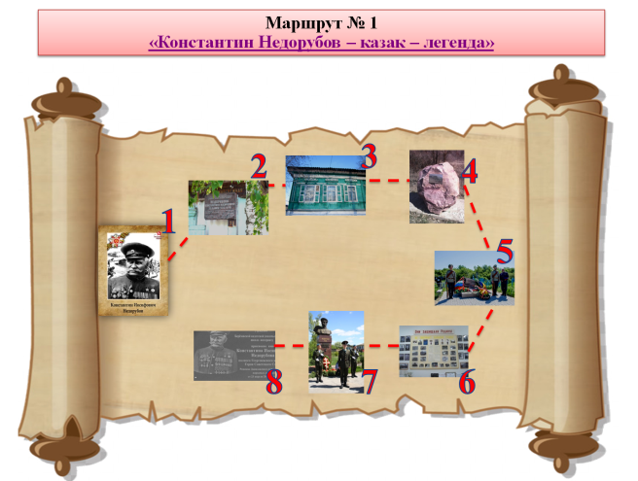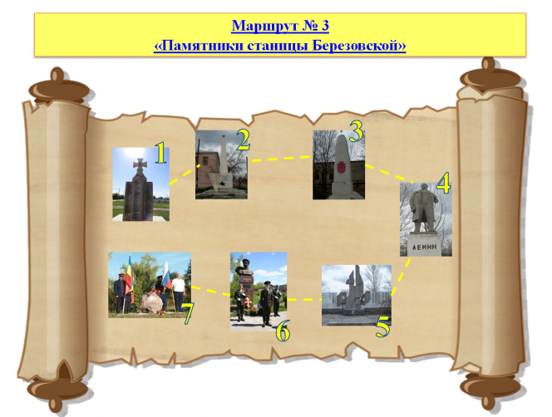
Но мне хотелось, чтобы маршрут стал по настоящему живым. В этом мне помог такой Интернет – ресурс как Яндекс карта. На Яндекс картах есть услуга «Народная карта», который имеет режим редактирования карт. Это позволяет составлять свои интерактивные маршруты и наполнять их необходимыми данными о каждой точке маршрута.
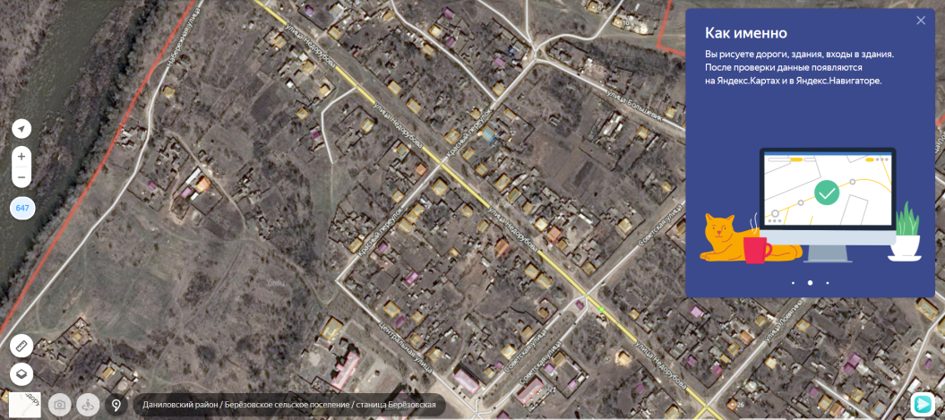
Презентация, да еще и интерактивная, это конечно же хорошо. Но вот как показать готовую работу всем, если весь мир сидит дома??? Для ознакомления всех желающих с интерактивными туристко – краеведческими маршрутами я решила разместить готовую работу на сайте школы, а так же привязать ее к наиболее популярным социальным сетям: одноклассники, ВКонтакте, а также разместить на сайте нашей школы. Первая презентация проекта пройдет 1 июня на день защиты детей на платформе zoom. Я планирую провести для учащихся 5 – 8 классов виртуальное путешествие по родной станице. После снятия ограничений, наложенных самоизоляцией, такие виртуальные экскурсии можно будет провести для бабушек и дедушек, находящихся на лечении в Березовской больнице.

III. Заключительный этап работы
Мои выводы:
- В ходе работы над проектом мне удалось создать виртуальное туристско – краеведческое пространство, которое не только сможет помочь в социальной реабилитации маломобильных граждан, но и ознакомить с историей и природой моей малой родины любого неравнодушного гражданина.
- Систематизированная информация проекта поможет и в дистанционном обучении школьников на вынужденной самоизоляции.
- Работа над проектом не может считаться полностью законченной, так как материала для пополнения виртуального пространства еще много. Именно поэтому я решила, что перейдя в 10 класс, я продолжу свою работу на новом уровне и создам интерактивный сайт виртуальной экскурсии. Это и станет моим итоговым проектом в выпускном классе.
- Проблемы создания виртуальных экскурсий оказались самыми актуальными в период пандемии covid19.

Приложения

